EDUCAÇÃO INFANTIL, ENSINO FUNDAMENTAL
ANOS INICIAIS E FINAIS E ENSINO MÉDIO
Componente curricular: História DATA: ________/03/2020
Docente: Ilma Galvão
Discente: ___________________________________________________________________________________________
ANO: 5° ano TURMA: A ( ) B ( )

“Aqui tem Gente Formando, Ensinando
e Educando Com Carinho e Competência”
www.escolatropicalia.com.br
E-mail: contato@escolatropicalia.com.br
Telefone: (74) 3534-2905

ATIVIDADES EXTRACLASSE ESTUDO DIRIGIDO

- ORIENTAÇÕES: A atividade foi elaborada especialmente para reforçar os conceitos dados em aula. Com os exercícios você deve fixar os seus conhecimentos. Para isso, segue algumas orientações para melhor realizar os seus estudos.

- Utilize sempre que possível três tipos de memória: visual (leitura silenciosa), auditiva (leitura em voz alta), mecânica (escrita, registro do que leu ou estudou);

- A leitura te fará participar das discussões do texto, emitindo sua opinião com sua interpretação e produção escrita.
- - Leia atentamente as questões para não fugir do que é pedido.

- Consulte sempre o dicionário, pois você pode “traduzir” mal o que está sendo

Leia o texto, você pode complementar a leitura usando seu livro didático páginas (301 a 304)
O homem está sempre preocupado em preservar sua história e sua memória. Ele tem acesso ao seu passado através de relatos ou depoimentos de testemunhas oculares, documentos, textos, etc. Ou quando se defronta com as imagens que habitam um museu. Com isso, não quero dizer que o museu é um caminho em direção ao passado, ele é um lugar de possíveis diálogos entre passado, presente e futuro. Um abrigo do velho e do novo. Mas do que uma instituição destinada às festinhas de vernissages, ele tem um papel cultural importante, além, abrigar os registros do tempo, é um veículo a serviço do conhecimento e da informação que contribui para o desenvolvimento da sociedade.
Um museu deve ser um centro de informação e reflexão, onde o homem se reencontra com o belo, a história e a memória. Mas sem um projeto cultural que valorize seu próprio acervo e o que nele é exposto, sem deixar que eles se transformem em suportes para marcas publicitárias, o museu é apenas um lugar que atrai olhares dispersos, sem interesses culturais. Sem recursos financeiros e depois que a responsabilidade cultural foi transferida para a iniciativa privada, os museus vem se transformando em instituições de entretenimentos para atrair um grande público consumidor da marca que patrocinou os seus eventos.
Questão 1
- Analise o texto e com suas palavras explique o que é um museu.
________________________________________________________________________________________________________________________________________________________________________________________________________________________________________________________________________________________________________________________________________________________________________________________________________________________________________________________________________________________________________________________________________________________________________________________________________________________________________________________________________b) Retire do texto as palavras em negrito e dê o significado de cada uma. Para isso use o dicionário.
________________________________________________________________________________________________________________________________________________________________________________________________________________________________________________________________________________________________________________________________________________________________________________________________________________________________________________________________________________________________________________________________________________________________________________________________________________________________________________________________________________________________________________________________________________________________________________________________________________________________________________________________________________________________________________________________________________________________________________________________________________________________________________________________________________________________________________________________________________________________________________________________________________________________________________________________________________________________________________________________________________________________________________________________________________________________________________________________________________________________________________________________________________________________________________________________________________________________________________ c) No texto qual palavra em negrito você não conhecia o significado de fato?
________________________________________________________________________________________________________________________________________________

Questão 2
A imagem abaixo é do museu da Língua Portuguesa ou Estação da luz da Nossa Língua. Faça uma pesquisa via internet sobre este museu. Como ocorreu o incêndio? Quais foram os prejuízos? Por que ele é importante para a cultura? Você pode usar seu celular, computador e livro didático. Página (303 e 304). Não sendo o número de linhas suficiente para sua pesquisa, use seu caderno para escrever a mesma.

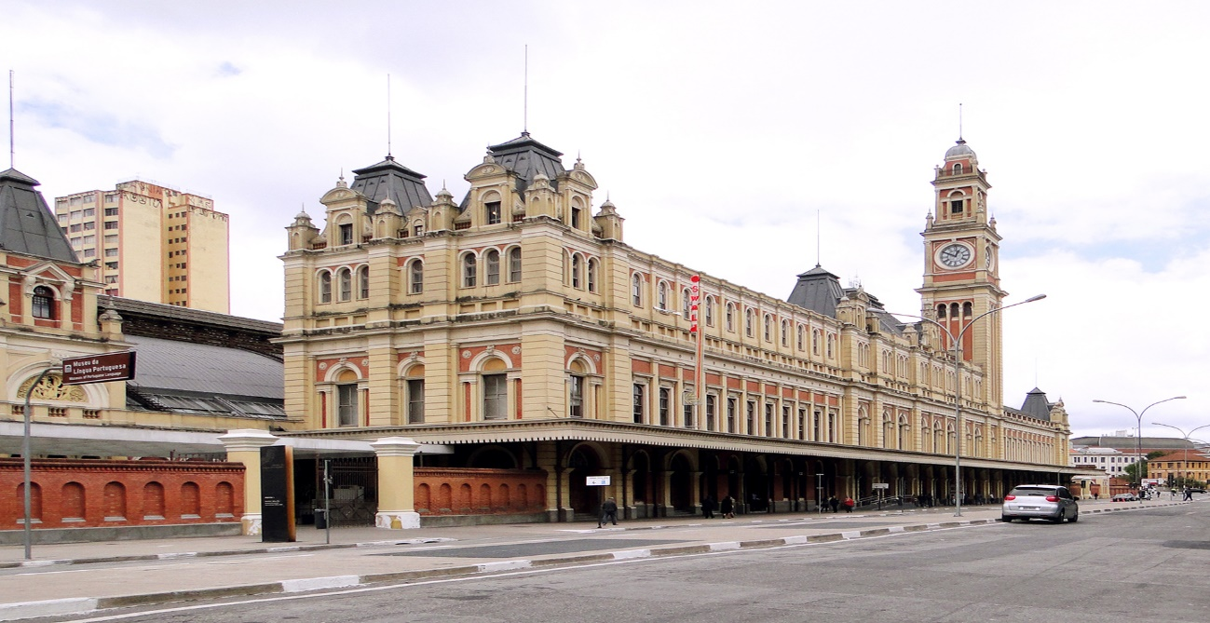
________________________________________________________________________________________________________________________________________________________________________________________________________________________________________________________________________________________________________________________________________________________________________________________________________________________________________________________________________________________________________________________________________________________________________________________________________________________________________________________________________________________________________________________________________________________________________________________________________________________________________________________________________________________________________________________________________________________________________________________________________________________________________________________________________________________________________________________________________________________________________________________________________________________________________________________________________________________________________________________________________________________________________________________________________________________________________________________________________________________________________________________________________________________________________
Questão 3
Patrimônios: Faça a leitura abaixo e da página 307 do seu livro didático sobre patrimônios e faça o que é pedido. Use livros antigos, revistas ou jornais.

Ao todo, o Brasil tem 18 patrimônios da humanidade – a lista completa você confere nos “cartões-postais” que ilustram estas páginas. Para ser considerado patrimônio da humanidade, um lugar precisa ter importância para todos os povos do mundo. Por isso, sua preservação é de interesse internacional (aliás, essa é a grande sacada do título: ele ajuda o lugar a ter mais atenção e, claro, mais recursos para a conservação).
Existem dois tipos de patrimônios históricos: o cultural – que engloba, por exemplo, centros históricos, santuários e ruínas.
E o natural – que contempla áreas de conservação e parques nacionais. Quem decide se uma área vai receber esse título é a Unesco, a entidade da Organização das Nações Unidas (ONU) que cuida de educação, ciência e cultura. Para se candidatar, o lugar precisa primeiro ser indicado por algum órgão nacional.
- Cole abaixo figuras de patrimônios culturais.

Leia sempre com atenção! Bons estudos!

